贺兰县教育体育局（ ）
通知

关于转发《自治区语言文字工作委员会办公室关于组织开展第二届中华经典诵写讲大赛
系列活动的通知》的通知

各中小学：
现将《自治区语言文字工作委员会办公室关于组织开展第二届中华经典诵写讲大赛系列活动的通知》（宁语委办〔2020〕4号）转发给你们，请积极组织师生参加比赛，严格按要求选送作品。现将有关要求通知如下：
一、第二届中华经典诵写讲大赛系列活动共分四个比赛项目，我区只组织“诵读中国”经典诵读大赛宁夏赛区选拔赛，具体方案和赛程安排见附件。参加其他三项比赛的师生请直接通过官网报名（地址见附件）。
二、各学校要高度重视本次活动，加强领导，广泛发动，确保各项活动有序开展，确保选送作品的数量和质量。报送前要对作品内容进行严格审查，确保作品紧扣主题，内容积极健康。
三、“诵读中国”经典诵读大赛征集时间截止到7月15日，作品需填写大赛报名表（见附件），各校作品和报名表于7月15日前发送至大赛指定邮箱nxsongduds@163.com。

附件：自治区语言文字工作委员会办公室关于组织开展第二届中华经典诵写讲大赛系列活动的通知
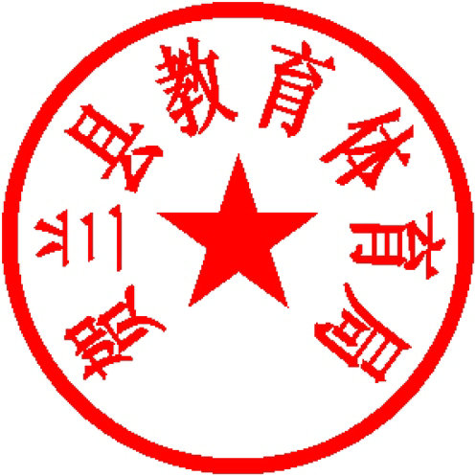

贺兰县教育体育局
2020年6月29日
（此件公开发布）

